Technická specifikace
pro zadání stavebních prací

Název akce: III/2731 Velký Borek – Mělnická Vrutice

Místo realizace: silnice III/2731 mezi obcemi Velký Borek a Mělnická Vrutice, okres Mělník

Staničení: od 2,300 km do 1,750 km, (CleveRa verze sítě 2107)
(mezi uzlovými body 1222A086 a 1222A085)
délka úseku 1500 m, prům.šířka 5,5 m, plocha 8250 m2

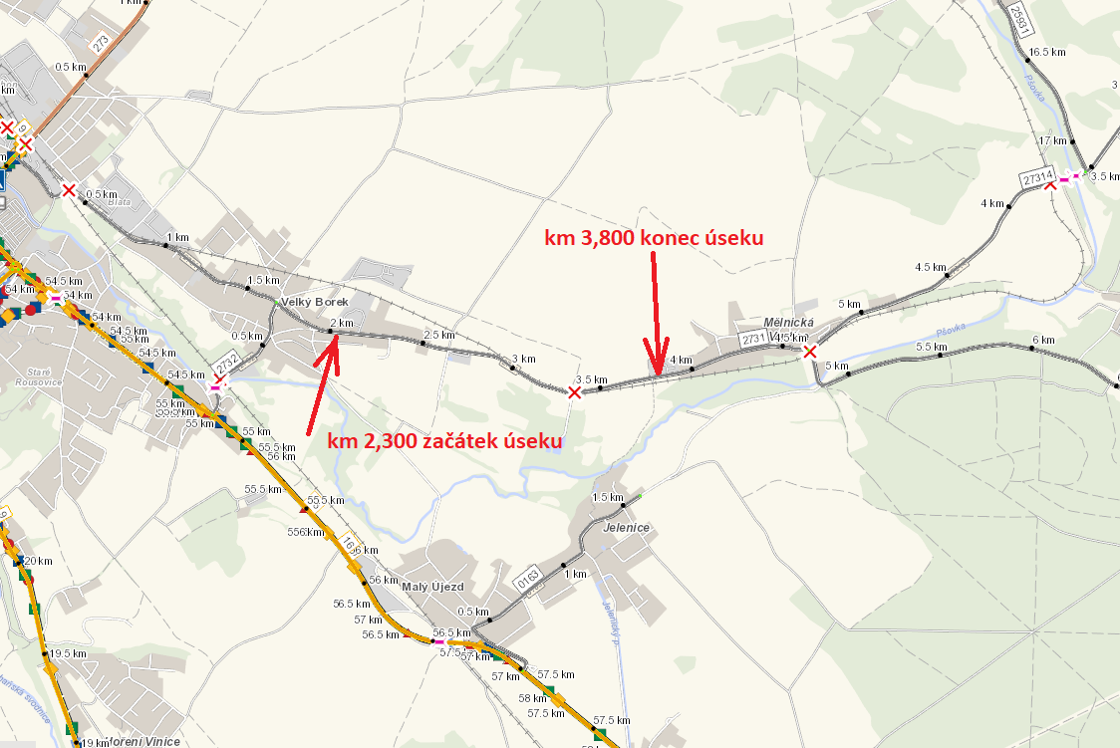

Popis současného stavu:
Jedná se o komunikaci III. třídy mezi obcemi Velký Borek a Mělnická Vrutice. Pozemní komunikace je v nevyhovujícím stavu, přičemž je po ní vedena automobilová doprava včetně nákladní, (která vede do místní betonárky Honzík), dále pak autobusová a těžká zemědělská technika. Povrch komunikace vykazuje plošné deformace, hloubkové koroze, síťové, mozaikové, příčné a podélné trhliny, velké množství výtluků, odlámané kraje, hrboly apod.

Základní popis akce:
Zadání stavebních prací na opravu povrchu komunikace III/2731
Rozsah prací je specifikován v položkovém rozpočtu.

Technologie opravy:
Předmětem zakázky je odfrézování zápichů, očištění vozovky, spojovací postřiky, vyrovnávka ACL 16+, 16S, obrusná vrstva ACO 11+, 11S tl. 50mm, zřízení krajnic z R-materiálu, VDZ – vodící proužky 12,5cm, proříznutí a zalití pracovních spár.
Nedílnou součástí realizace je i zajištění řádného DIO (předpokládá se pokládka po polovinách).
Veškeré provedené práce budou dle platných norem ČSN, TP.

Termín realizace: r. 2022 – předpoklad 5 týdnů

Záruční doba: 36 měsíců

Zdroj financování: vlastní zdroje (plán investic SČK)
(realizace akce bude provedena za předpokladu přidělení finančních prostředků)

Platební podmínky (fakturace): po dokončení a předání díla
Faktura bude vystavena po kompletním dokončení stavebních prací, po předání řádně vedených dokladů (stavební deník, zkoušky, atesty, apod.) a to v návaznosti na podpis Předávacího protokolu o převzetí díla.

Fotodokumentace:

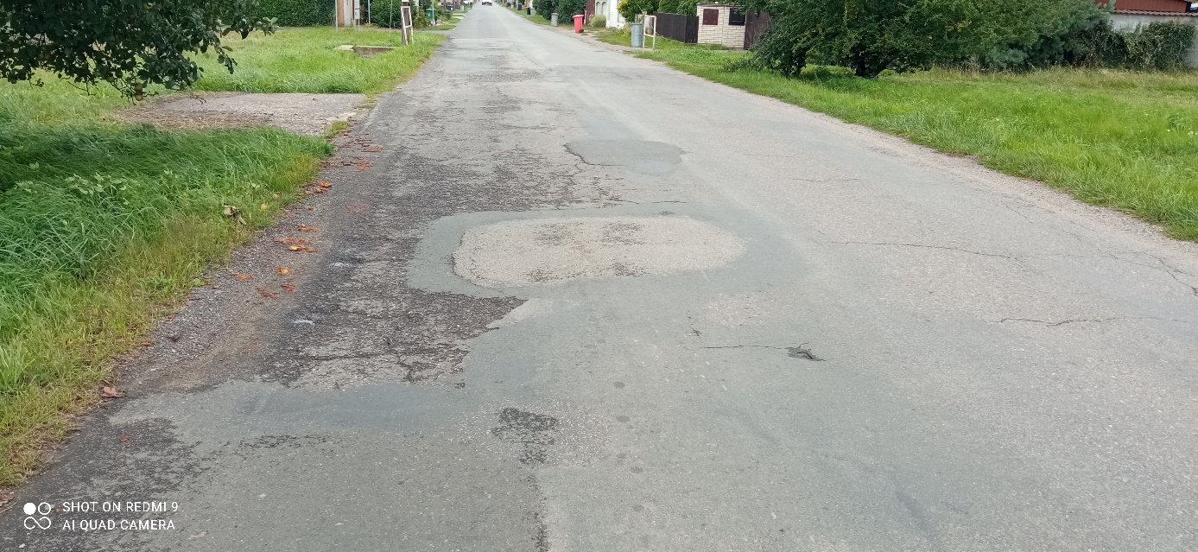

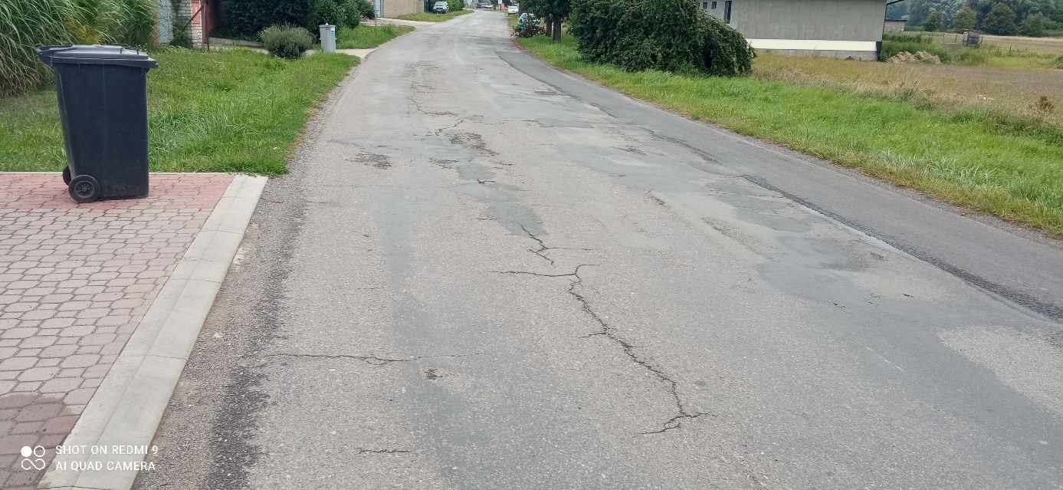

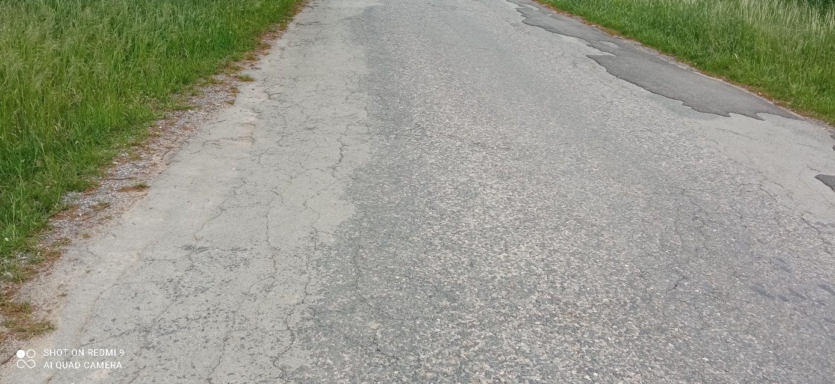

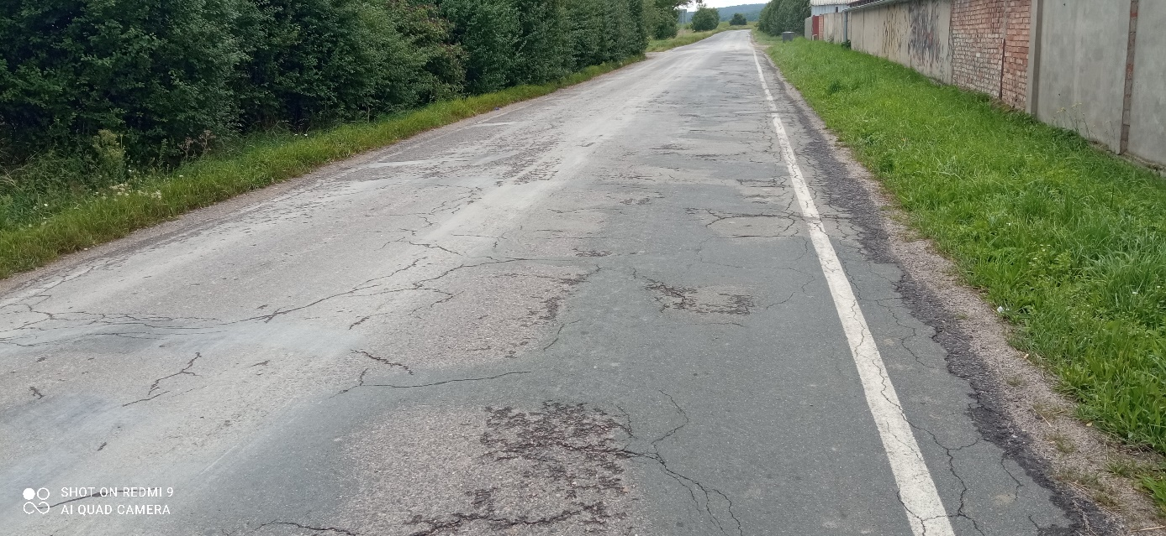

Kontakty:
Milan Šimůnek, provozní cestmistr, tel.:720 949 724, email: milan.simunek@ksus.cz
Tomáš Pecka, projektový manažer staveb, tel.: 736 623 713, email: tomas.pecka@ksus.cz
Lenka Chmelová, vedoucí oblasti Mnichovo Hradiště, tel:736 623 720
e-mail: lenka.chmelova@ksus.cz
Karel Sulek, zástupce vedoucího oblasti Mnichovo Hradiště, tel.: 602 739 774, email: karel.sulek@ksus.cz

Krajská správa a údržba silnic Středočeského kraje, příspěvková organizace, Zborovská 11, 150 21 Praha 5

Zpracoval: Tomáš Pecka, Milan Šimůnek

